DEVICE MICRO PICµBASIC LOGIC CONTROLLER

По сути - это универсальный контроллер для тех, кто хочет автоматизировать разные процессы и создавать собственные устройства с WEB интерфейсом. Не важно, будет ли это система «Умный дом», или термостат, или измеритель и индикатор напряжения, или охранная система с контролем доступа – это все по силам. И все это можно программировать самостоятельно, не вникая в особенности микроконтроллеров и за короткое время, благодаря встроенному интерпретатору языка PICµBASIC с поддержкой различных периферийных устройств и интерфейсов. Он одинаково подходит и для создания термометра и для управления небольшим станком или оборудованием или теплицей. Данный контроллер представляет собой небольшое устройство, позволяющее решать задачи управления, регулирования сбора информации, отправки или получения команд по сетевым интерфейсам и отображать информацию на ЖКИ дисплее.
Оперативный контроль и управление осуществляется через Web интерфейс с компьютера, планшета, телефона через обычный браузер.
Контроллер представляет собой несложное устройство на базе PIC микроконтроллера, со встроенным интерпретатором языка PICµBASIC с открытой архитектурой. Для написания и загрузки программ достаточно блокнота и терминала. Область применения контроллера - разработка устройств непрофессионалами в области программирования, промышленное, любительское и учебное использование. Управляющая программа пользователя представляет собой текст на языке Бейсик в энергонезависимой памяти. Задачей контроллера является интерпретация и исполнение команд этого языка. Как и традиционный ПЛК, он имеет дискретные, аналоговые входа/выхода и коммуникационные интерфейсы, которые могут использоваться для связи с другими устройствами или источниками/приемниками информации.
Контроллер, со встроенным интерпретатором предназначен для быстрой разработки устройств с WEB интерфейсом, прежде всего непрофессионалами, людьми, которые представляют что нужно сделать, но не имеют возможности тратить время на полный цикл разработки оборудования.

Подробное описание

Цифровые выходы - Ток нагрузки мах 20мА, суммарно по всем портам 180 мА Rout = 50 Ом
Цифровые входы – входное сопротивление 1MOм
Сопротивление подтяжки - 3кОм
Сопротивление ограничения тока 1Ком
Аналоговый вход - входное сопротивление 10КOм
Аналоговый вход 0-20мА - входное сопротивление 500 Oм
Выход RFID мах ток 50мА
Вход RFID max напряжение 100V
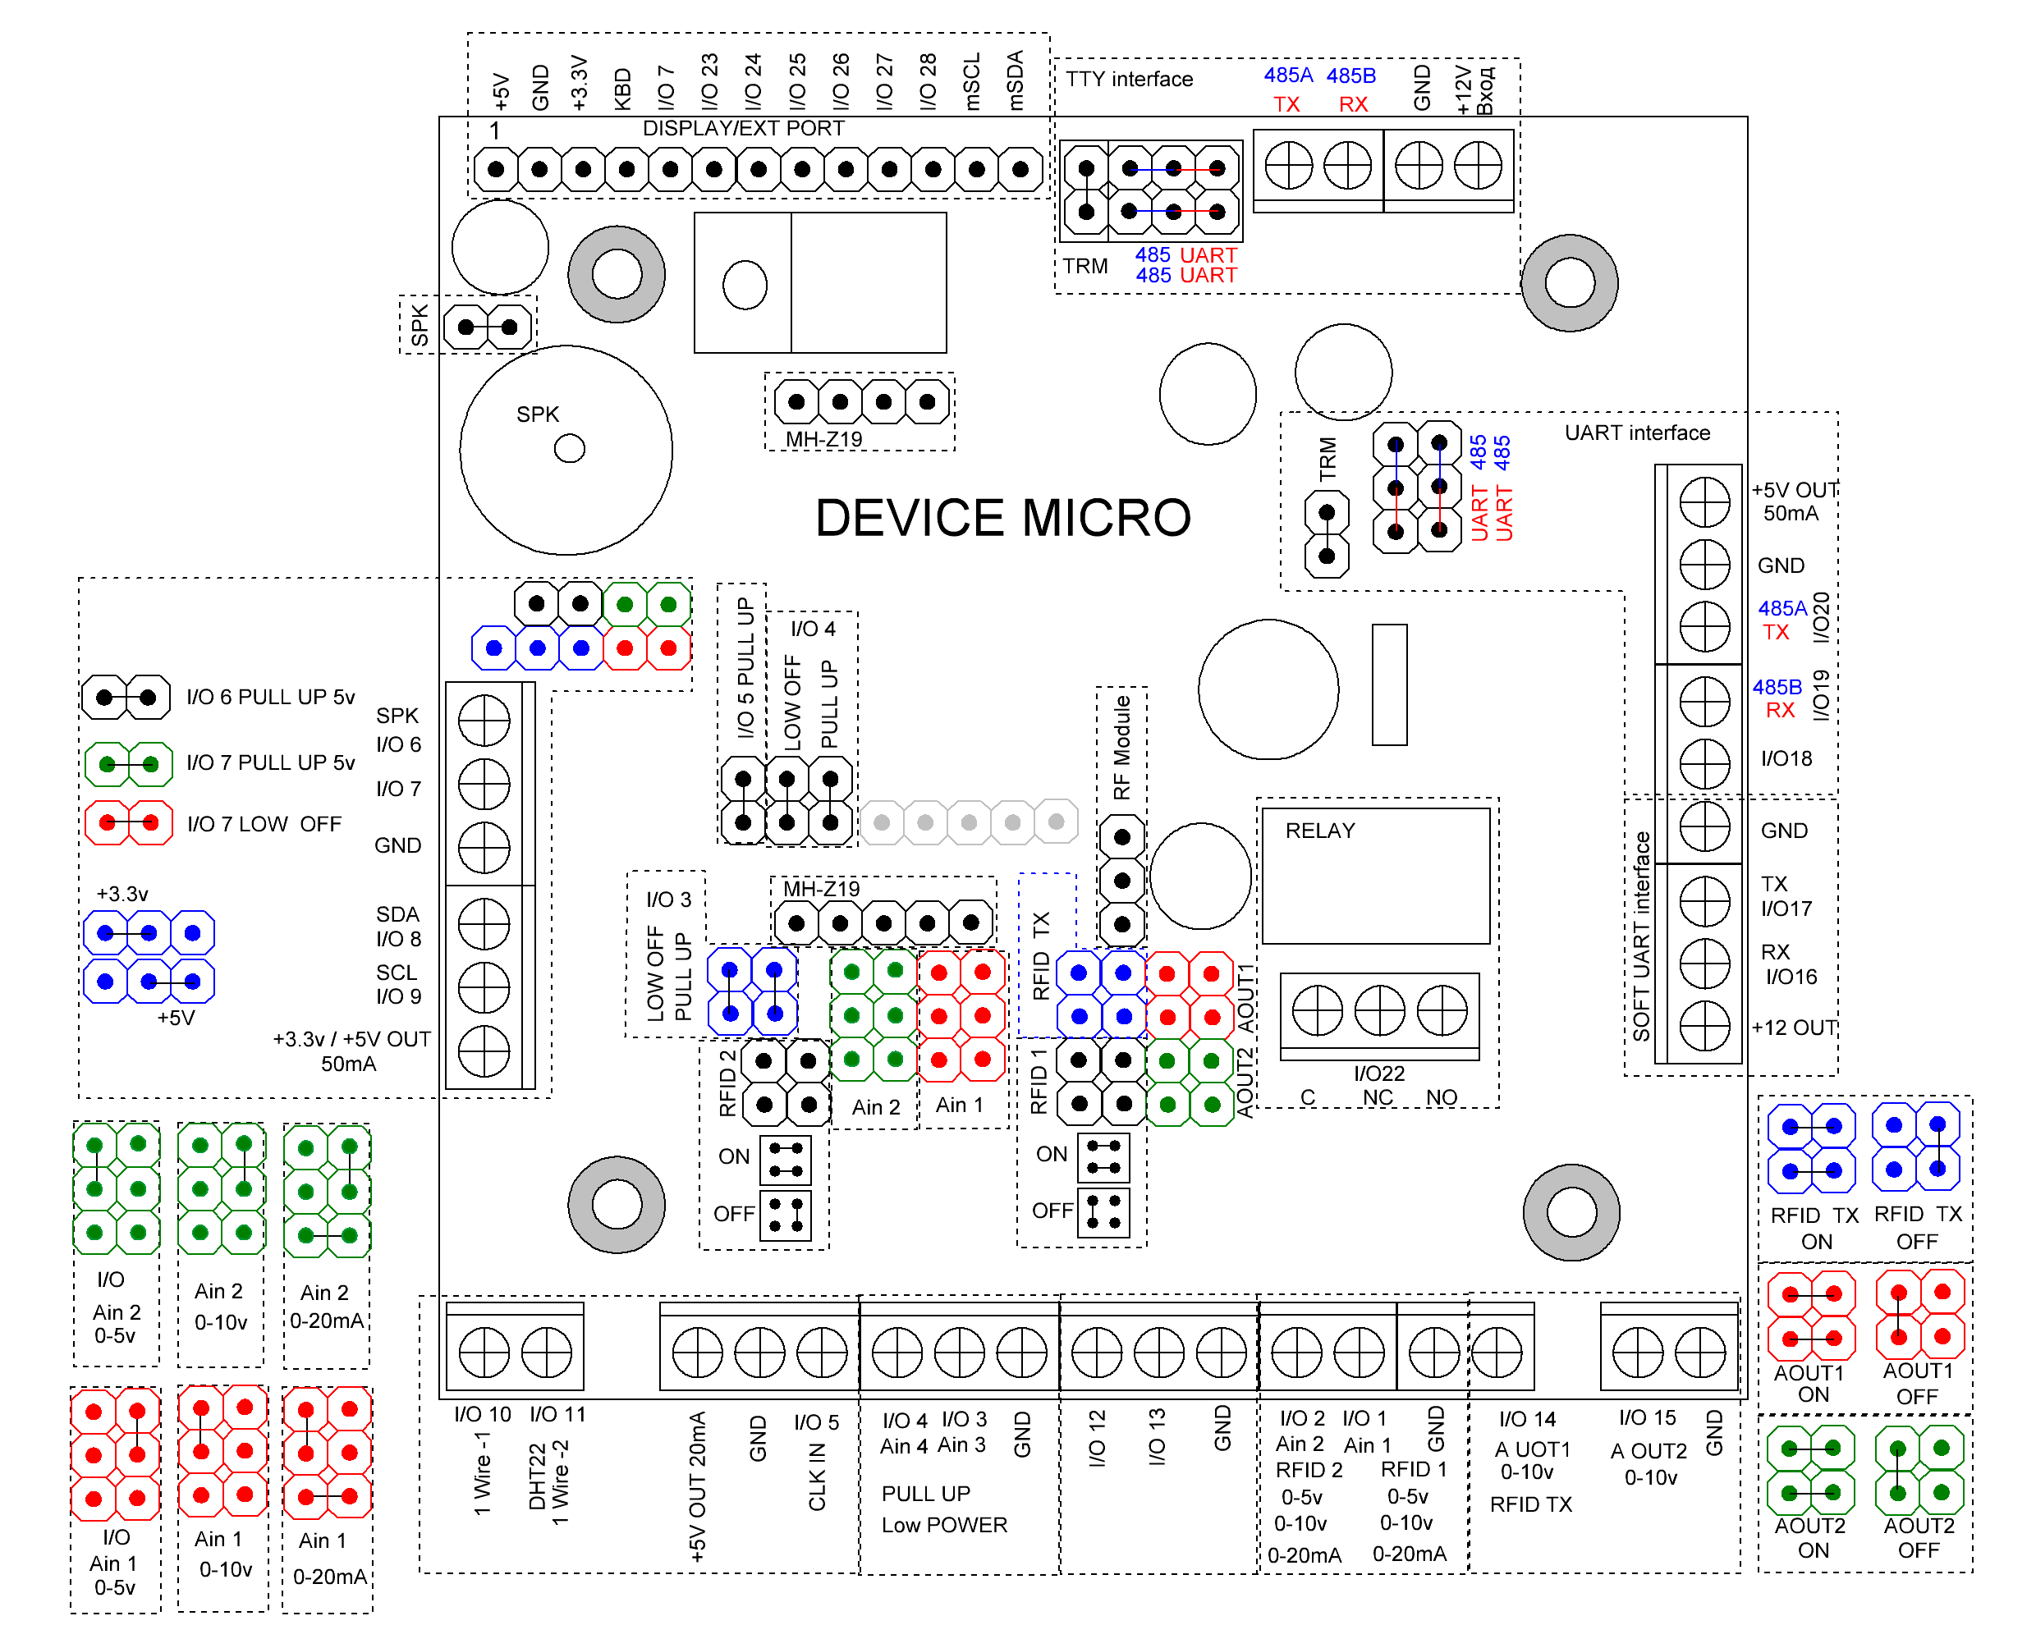

Интерфейсы

Разъем расширения - DISPLAY/EXT PORT
Позволят подключить в разных комбинациях
Символьный дисплей hd44780
Графический дисплей до 128*64 с интерфейсом I2c или SPI
Пять кнопок управления (курсор ^v<>, OK)
Расширенную FLASH память до 2-8 Мб
Расширенное ОЗУ 32-128 кБ
ENC28J60 Ethernet модуль
Другие устройства с интерфейсами SPI и I2с
Питание 3,3V 50мА, 5V 50мА
Или как дополнительные I/O 23,24,25,26,27,28

Интерфейс TTY
Вход питания 12 вольт – стабилизированный источник питания 12V 0.3A
Интерфейс связи RS485 / UART 3.3/5V 9600/19200/115200 8n1
Поддержка протокола MODBUS SLAVE
Подключение терминала для управления
Подключение к Мастер MODBUS устройствам – PC Terminal, BASIC Master mode , модуль ESP8266 Master mode, RF Radio Bridge, SCADA системам и др.
Перемычки – выбор интерфейса 485/UART, включение терминатора для 485

Динамик
Генерация звука, перемычка для включения – SPK
Если отключен – Выход используется как I/O 6

Разъем для установки модуля MH-Z19
Модуль измерения CO2 MH-Z19 устанавливается непосредственно на плату
Поддерживается управление питанием модуля.
Обмен данными выполняется через SOFT UART

Разъем для установки модуля RF RADIO Bridge
Через разъем подается только управляемое или не управляемое питание
Линии данных подключаются к интерфейсам через клеммы в зависимости от роли контроллера.
Выбор питания через установку аппаратных перемычек.

Интерфейс UART
Выход питания 5 вольт – стабилизированный источник питания 5V 50mA. Можно использовать выходы питания других интерфейсов.
Интерфейс связи RS485 / UART 3.3/5V 1200 – 115200 8n1
Поддержка протокола MODBUS MASTER
Подключение различных модулей (PH / EC BASIC slave mode, RF Radio Bridge, модуль ESP8266 Slave mode, MH-Z19 и других)
Подключение к MODBUS SLAVE устройствам
Перемычки – выбор интерфейса 485/UART, включение терминатора для 485
Поддерживается программное управление выхода питания 5V
Если интерфейс программно отключен, то выводы используются как I/O 18,19,20. В этом случае перемычки устанавливаем как для UART.

Интерфейс SOFT UART
Выход питания 12 вольт. Можно использовать выходы питания других интерфейсов.
Интерфейс связи UART 3.3/5V 9600 8n1
Используется, если на плате установлен модуль MH-Z19
Для подключения других безадресных устройств с интерфейсом UART 3V, например датчики CO2, модуль с WIFI - ESP8266
Если интерфейс программно отключен, то выводы используются как I/O 16,17

Управление питанием +5V
По умолчанию, или если не используется - всегда включено.
Для программы BASIC используется как I/O 21
Запись единицы в порт отключает питание потребителей, запись нуля или перевод порта на ввод – включает.

Описание функций портов ввода / вывода

I/O 1
Выведен на клеммник.
Цифровой Вход - Выход I/O1
RFID вход №1
Аналоговый вход №1
Аналоговый вход №1 0-10V
Аналоговый вход №1 0-20 mA
Выбор роли двумя группами перемычек
RFID1
Ain1

I/O 2
Выведен на клеммник.
Цифровой Вход - Выход I/O2
RFID вход №2
Аналоговый вход №2
Аналоговый вход №2 0-10V
Аналоговый вход №2 0-20 mA
Выбор роли двумя группами перемычек
RFID2
Ain2

I/O 3
Выведен на клеммник.
Цифровой Вход - Выход I/O3
Аналоговый вход №3 0-5V с / без подтяжки
Перемычкой можно включить подтяжку к управляемому питанию +5V ( подключение терморезистора для аналогового входа)
Перемычкой управляется ток выхода, если снята - то ограничение тока для подключения светодиода.
Одета – обычный вход-выход

I/O 4
Выведен на клеммник.
Цифровой Вход - Выход I/O4
Аналоговый вход №4 0-5V с / без подтяжки
Перемычкой можно включить подтяжку к управляемому питанию +5V ( подключение терморезистора для аналогового входа)
Перемычкой управляется ток выхода, если снята - то ограничение тока для подключения светодиода.
Одета – обычный вход-выход

I/O 5
Выведен на клеммник.
Цифровой Вход - Выход I/O5
Счетный вход
Перемычкой можно включить подтяжку к управляемому питанию +5V

I/O 6
Цифровой Выведен на клеммник.
Вход - Выход для подключения внешнего динамика или вывод I/O6
Перемычкой можно включить подтяжку к управляемому питанию +5V

I/O 7
Выведен на клеммник.
Цифровой Вход - Выход I/O7
Перемычкой можно включить подтяжку к управляемому питанию +5V
Перемычкой управляется ток выхода, если снята то ограничение тока для подключения светодиода.
Одета – обычный вход-выход

I/O 8 , I/O 9
Выведены на клеммник. Цифровой Вход - Выход
Входы-выходы с подтяжкой
Напряжение подтяжки выбирается перемычкой – 3,3 вольт или управляемое питание +5 вольт
Дополнительно используются как внешняя трехвольтовая / пятивольтовая шина I2c SDA и SCL соответственно,
Например для подключения датчика SHT-10. Питание датчика о рядом расположенной клеммы 3,3/5 вольт, напряжение на которой выбирается той же перемычкой выбора напряжения.

I/O 10
Выведен на клеммник.
Цифровой Вход - Выход I/O10
Всегда включена подтяжка к управляемому питанию +5V
Интерфейс 1Wire -1 для подключения таблеток, датчика 18B20

I/O 11
Выведен на клеммник.
Цифровой Вход - Выход I/O11
Всегда включена подтяжка к управляемому питанию +5V
Интерфейс 1Wire -2 для подключения таблеток, датчика 18B20
Интерфейс для подключения датчика DHT22

I/O 12
Выведен на клеммник.
Цифровой Вход - Выход I/O12

I/O 13
Выведен на клеммник.
Цифровой Вход - Выход I/O13

I/O 14
Выведен на клеммник.
Цифровой Вход - Выход I/O14
Аналоговый выход 1 0-10V
Выход PWM 1
Выход RFID TX
Выбор роли двумя группами перемычек
RFID TX
A OUT1
I/O 15
Выведен на клеммник.
Цифровой Вход - Выход I/O15
Аналоговый выход 2 0-10V
Выход PWM 2
Выбор роли группой перемычек A OUT1

I/O 16
Выведен на клеммник.
Цифровой Вход I/O 16
Только вход для подключения сухого контакта на GND
Мультиплексирован с SOFT UART

I/O 17
Выведен на клеммник.
Цифровой Вход - Выход I/O17
Мультиплексирован с SOFT UART

I/O 18
Выведен на клеммник.
Цифровой Вход - Выход I/O18
Мультиплексирован с UART

I/O 19
Выведен на клеммник.
Цифровой Вход I/O 19
Только вход для подключения сухого контакта на GND
Мультиплексирован с UART

I/O 20
Выведен на клеммник.
Цифровой Вход - Выход I/O20
Мультиплексирован с UART

I/O 21
Виртуальный порт управления питанием.

I/O 22
Цифровой Выход I/O22
Релейный выход с переключающим контактом
На клеммник выведены сухие переключающие контакты реле

I/O 23 - I/O 28
Цифровой Вход - Выход
Выведены на разъем DISPLAY / EXT PORT

Аппаратные перемычки

- Версия с питанием CPU 5 вольт – по умолчанию
Подключение ETHERNET модуля, внешней FLASH памяти через переходную плату.
- Версия с питанием CPU 3.3 вольт – расширенная
Подключение ETHERNET модуля, внешней FLASH памяти возможно на прямую к разъему расширения.
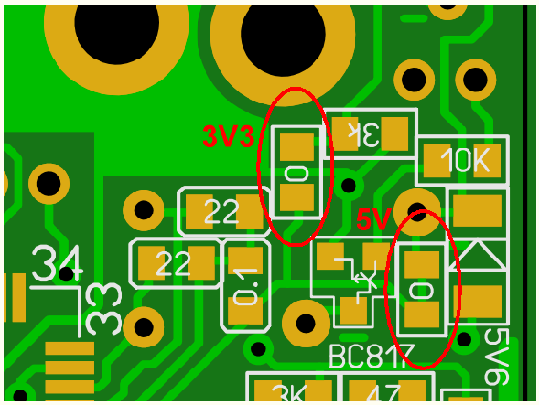
Переключение питания CPU модуля осуществляется установкой на плату одной из перемычек размером 0805.
По умолчанию обе не установлены, перемычка соответствующая 5 вольт выполнена дорожкой (убрать при переводе на 3.3V)
При установке питания 3,3V требуется также изменить номиналы резисторов для аналоговых входов/выходов в случае их использования как 0-10 вольт. Также напряжения всех логических сигналов на i/o изменятся с 5 на 3,3 вольт.

Версия с питанием RF модуля 12 вольт
Версия с питанием RF модуля 5 вольт + управление питанием

Версия с реле 12V
Версия с реле 5 V

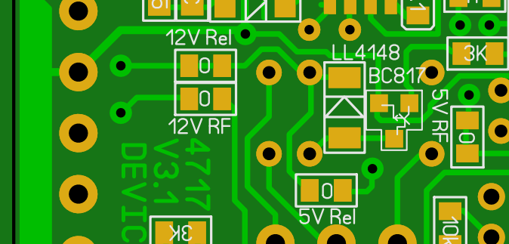

Переключение питания RF модуля и реле осуществляется аналогично. При питании RF модуля от 5V доступно программное управление питанием.

Аппаратные и программные конфигурации основной платы

Микросхемы интерфейсов 485 (с обвязкой), памяти, часов, питания 3,3v, обвязка RFID и аналоговых входов, динамик могут не устанавливаться в различных комбинациях для уменьшения стоимости. (если их применение не требуется). В этом случае вместо соответствующих джамперов запаиваются перемычки.
Если не установлена FLASH память на плате - требуется загрузка упрощенного BASIC который использует FLASH самого микроконтроллера для памяти программ на BASIC Модули расширения ETHERNET , FLASH не поддерживаются в этом случае.
Микросхема часов может устанавливаться или не устанавливаться. Если она отсутствует, то применяются программные энергозависимые часы.
Минимальная конфигурация - Установлен только процессор и источник питания.

Использование плат расширения

Для подключения используется разъем расширения на плате контроллера.
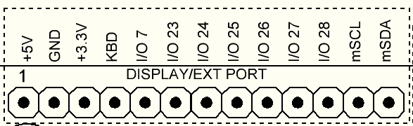
Логические уровни I/O соответствуют питанию микроконтроллера. Логические уровни SCL/SDA 3.3 вольт.
Шина I2C (SCL/SDA) также подключена к часам и памяти контроллера и требуется использовать подключение к ней проводами минимально возможной длинны.

Символьный дисплей и кнопки Подключение одинаково для питания 3,3 и 5 вольт.
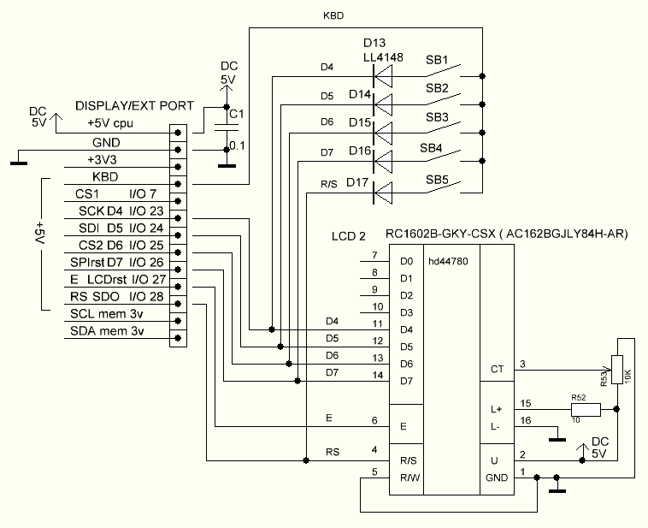
Примеры :
Настройка дисплея - LINIT 1; Печать на дисплей LPRINT "ASDFF" ; LPRINT "ФЫВА"
Опрос кнопок 101 A=KEY{5}:PRINT A:GOTO 101 ; 100 A=WKEY{}:PRINT A:GOTO 100

Подключение графического дисплея, кнопок и модуля Ethernet. Требуется переключение на питание 3,3 вольт.
Допускается отдельное использование только дисплея с кнопками или модуля Ethernet.
Устанавливать один из двух возможных дисплеев.

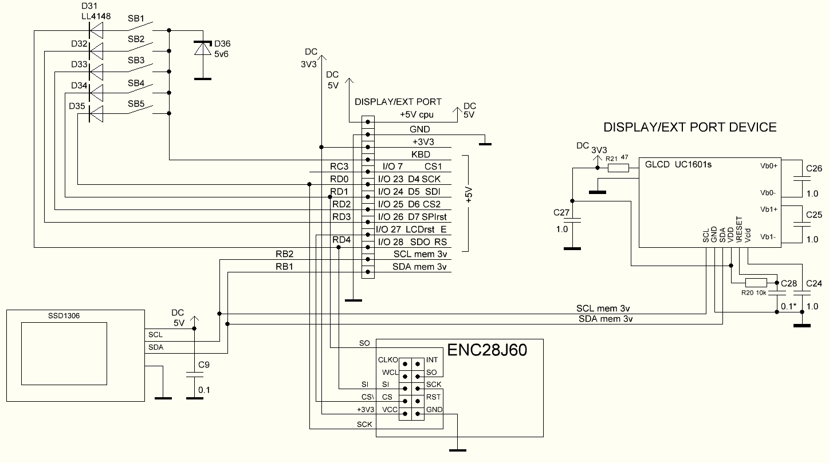

Или

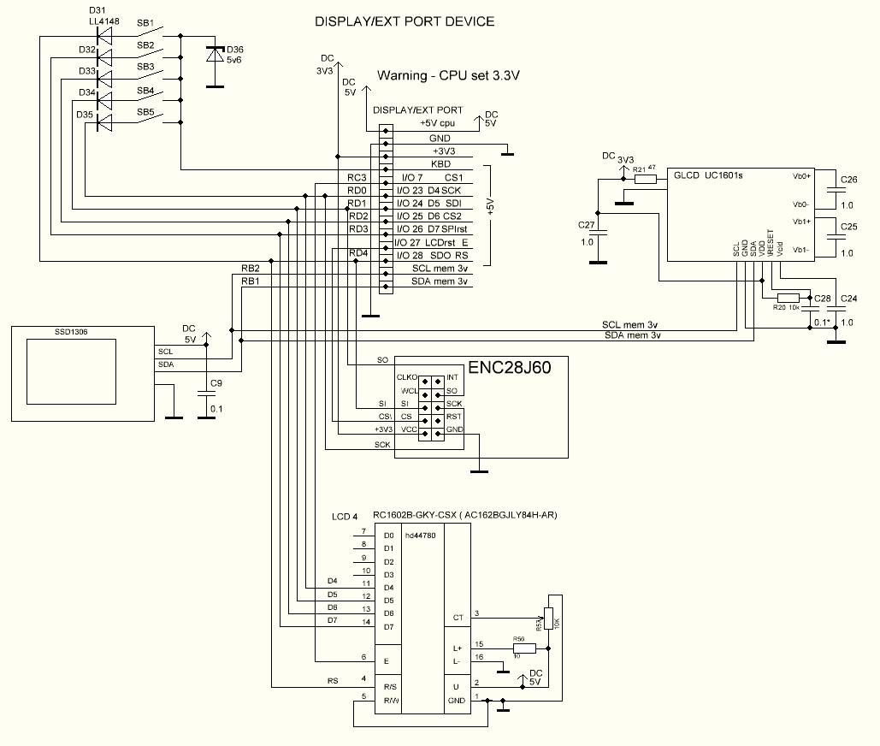

Первое включение и прошивка.

Первое включение производить от источника постоянного тока 12 вольт с ограничением тока 100 мА.
После включения проконтролировать питающие напряжения 5 и 3,3 вольт.
Далее требуется прошить программатором прошивку загрузчика BASIC.
Скачать прошивку можно тут http://picping.lg.ua/FILES/Firmware/BOOT_LOADER_v4x/
Более программатор не понадобится.

Загрузка BASIC
Требуется скачать программу загрузки BASIC BootLoader последней версии http://picping.lg.ua/FILES/Software/BOOT/DEVICE_PIC%C2%B5BASIC/ и прошивку BASIC последней версии http://picping.lg.ua/FILES/Firmware/BASIC_v4x/ . Дополнительно могут потребоваться библиотеки http://picping.lg.ua/FILES/Software/VB_OCX/

Подключаем контроллер к компьютеру через переходник USB-RS485 или USB-UART TTL , выставив перемычки на контроллере согласно типу используемого интерфейса.

Встроенный в контроллер BOOT Loader всегда ждет соединения, если BASIC не был загружен. Или ждет первые две секунды после подачи питания, если BASIC уже был загружен.

Запускаем программу.
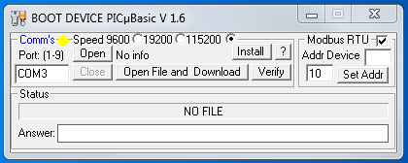
Выбираем COM порт для подключения и скорость порта.
По умолчанию скорость 115200. Если ранее был загружен BASIC v было переназначение скорости оператором SET MBSP то устанавливаем назначенную ранее.
Связь может осуществляться непосредственно или через протокол MODBUS. Если контроллер находится на значительном расстоянии в существующей сети - то выбираем MODBUS – устанавливаем птичку правее “ModbusRTU”. Если подключен непосредственно к компьютеру - то прямое соединение.
Если в контроллер ранее не был залит BASIC или переведен в режим загрузки (команда в BASIC- BOOT) то можно воспользоваться автопоиском сетевого адреса. Иначе требуется заранее указать адрес контроллера в окне “Addr Device” . По умолчанию равен 16. Изменить адрес контроллера можно введя новое значение ниже и нажав кнопку “SetAddr”. Далее нажимаем кнопку OPEN.
Аварийный вход в загрузчик. Сначала устанавливаем адрес контроллера, выбираем скорость, выбираем тип связи MODBUS или прямой, нажимаем кнопку OPEN а затем подаем питание на контроллер.
Аварийный вход в загрузчик с параметрами по умолчанию. Выбираем адрес =16, скорость 115200, на контроллере ставим перемычку со входа KEY на общий провод GND, нажимаем OPEN и подаем питание на контроллер.
В случае успешного соединения в полк ANSWER появится сообщение от BOOT LOADER.
Узнать версию прошивки BOOTLOADER - нажать знак вопроса.
Далее заливаем прошивку BASIC. Нажимаем Open and Download и начнется процесс загрузки. Ожидаем завершения. После загрузки или вместо загрузки можно проверить залитую прошивку кнопкой Verify. Далее следует проинсталлировать BASIC в контроллере, нажав кнопку INSTALL. Как правило через пару секунд появится сообщение от BASIC. На этом загрузка или обновление BASIC завершено. Закрываем порт и выходим.

